ПРОТОКОЛ № 3
научно-методического семинара биологического факультета
«Кошки Средневековых Новгорода и Твери: зооархеологическое исследование».
от 22 марта 2018 года
ПРИСУТСТВОВАЛИ: 33 человека (явочный лист прилагается)
СЛУШАЛИ: д.б.н., профессора кафедры биологии Зиновьева А.В. об опыте изучения кошек Средневекового Новгорода и Твери 10 – 14 вв.
Производилась многолетняя работа с останками кошек, обнаруженных в местах «кухонного мусора», то есть материал отбирался среди костей крупного рогатого скота, лошадей и др.
Впервые попытки одомашнивания кошек были произведены еще в Древнем Египте в 3 тысячелетии до н. э. Считается, что предком нашей домашней кошки является кошка степная.
Выпущена серия публикаций об анализе ископаемых останков семейства Кошачьих, в т. ч. и А.В. Зиновьевым. Использовался репрезентативный материал (251 кость), методика включает в себя измерения черепа, трубчатых костей, объем черепа, возраст, пол.
В первой половине ХIX в. в России встречался дикий лесной кот, зашедший к нам из Курляндии (современная Прибалтика). Есть ряд отличий между диким лесным и домашним котом, и главное – это размеры. Также сделаны выводы, что одомашнивание (и не только кошки) приводит к уменьшению мозга животных. Приведены примерные размеры древних кошек: высота в холке 26±1,34 см, вес 3,8±0,8 кг.
Существуют доказательства снятия человеком кожи с кошек (13-14 в., Великий Новгород), скорее всего для употребления в пищу. Выживаемость была невысокая – 71%.
В Великом Новгороде найдены места с массовыми останками филина, ворона, голубей, ворон, ястреба – тетеревятника и др., т. е. обнаружены так называемые «соколиные дворы», и что самое интересное, что наряду с костями пернатых были обнаружены кости кошек. Предполагается, что кошки являлись пищей для птиц, но это лишь одна из версий.
В заключении прозвучала информация о физиологических особенностях кошек, их взаимодействии с людьми.
Семинар вызвал большой интерес у студентов и преподавателей, участники семинара активно включились в обсуждение представленного доклада, были заданы следующие вопросы:
- Сохраняются ли материалы по кошкам и каких останков находят больше?
- Уточните термин «молодая кошка», что значило это тогда и сейчас?
- Как определяют пол по костям?
- Почему исчез европейский кот?

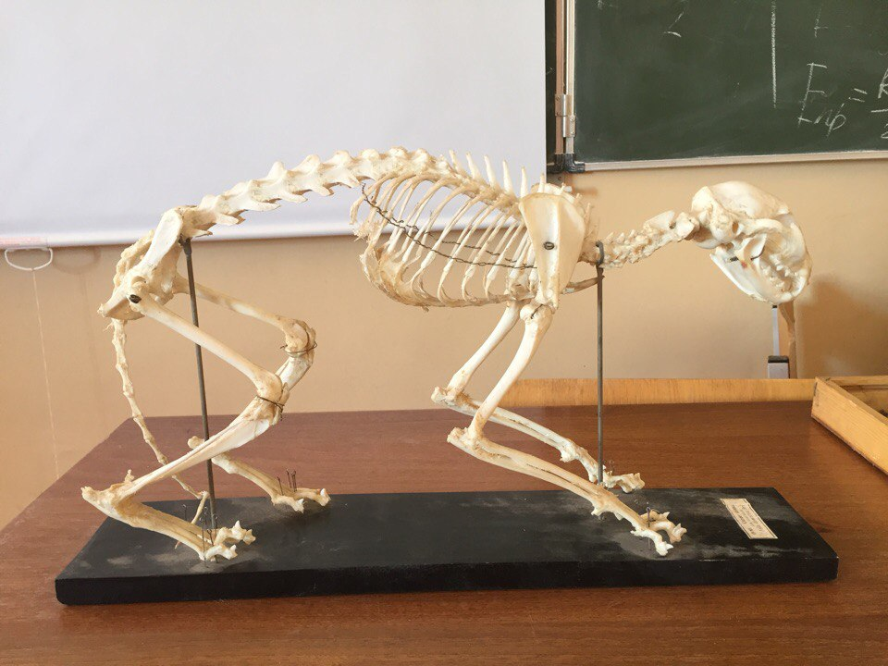

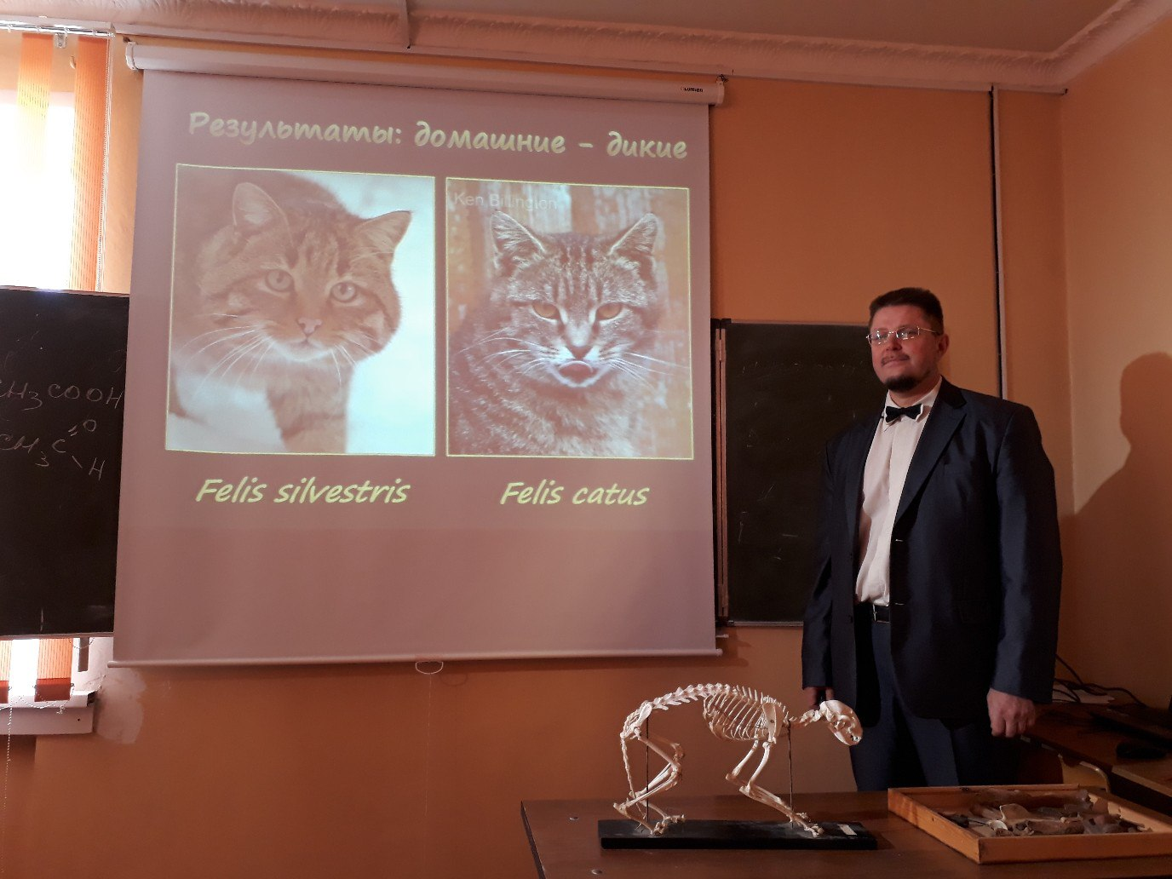
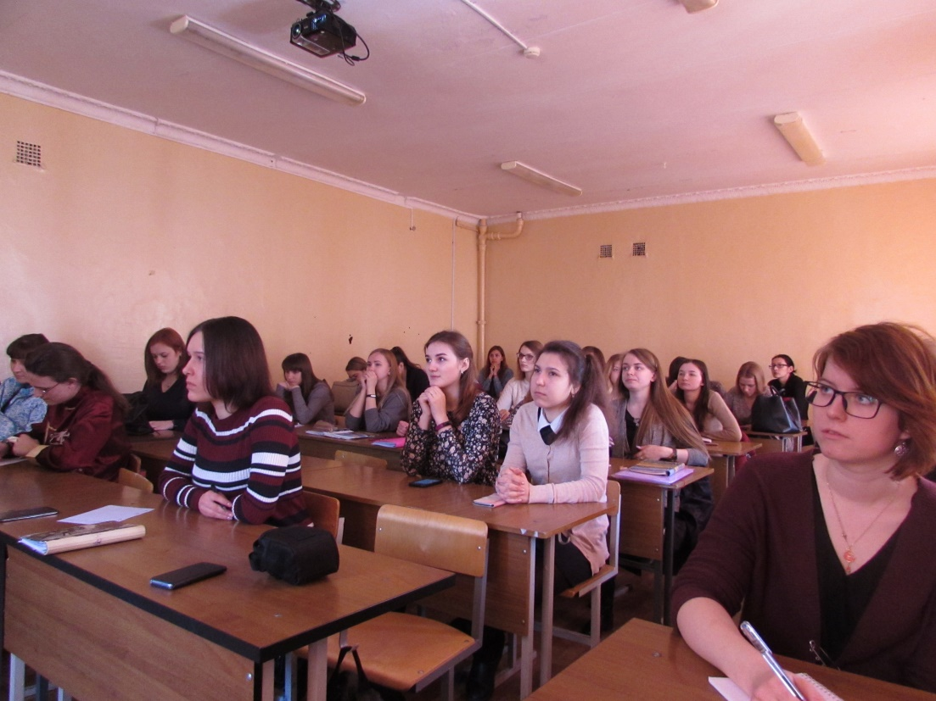

Председатель, зам. декана по научной работе
и информатизации учебного процесса С.А. Иванова

